高等学校英语应用能力考试缴费操作说明

第一种方式：登录网页端缴费

登录地址：http://payment.siit.edu.cn

输入用户名（学号），密码（学号）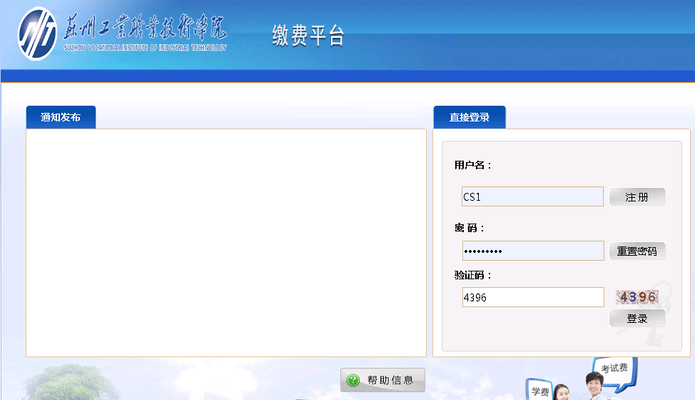

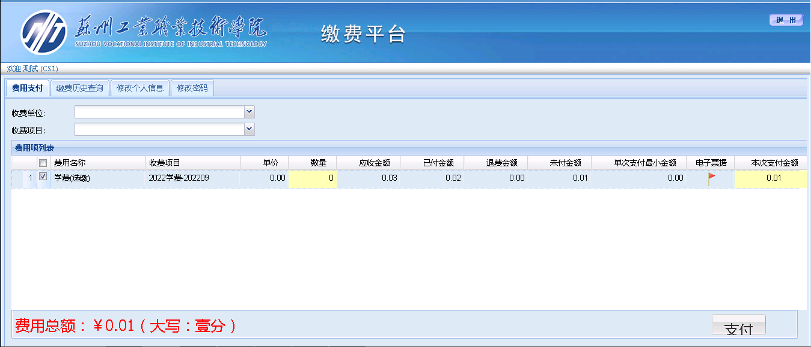

勾选费用项点击支付

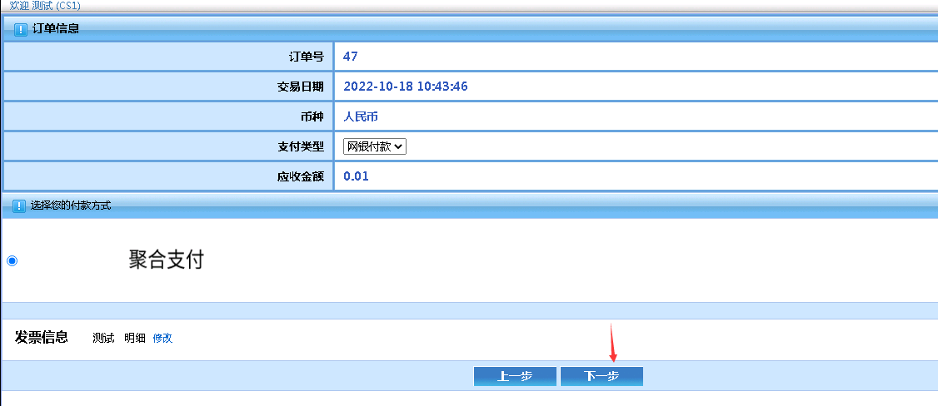

点击下一步

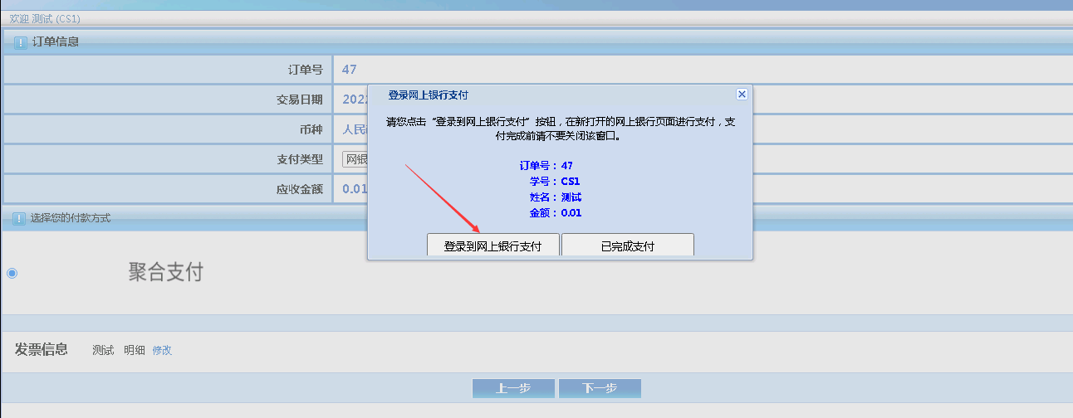

点击“登录到网上银行支付”，随后跳出支付二维码，可使用微信，支付宝，网银app进行扫码支付。

第二种方式：企业微信app缴费

打开企业微信app，在工作台中找到“苏工院缴费系统”，点击进入支付系统登录页面，输入用户名（学号），密码（学号）

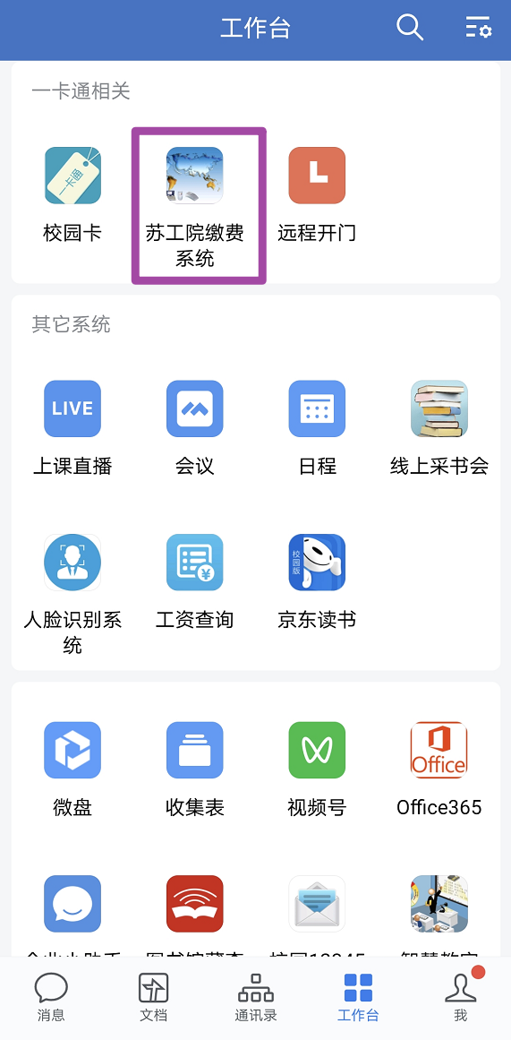 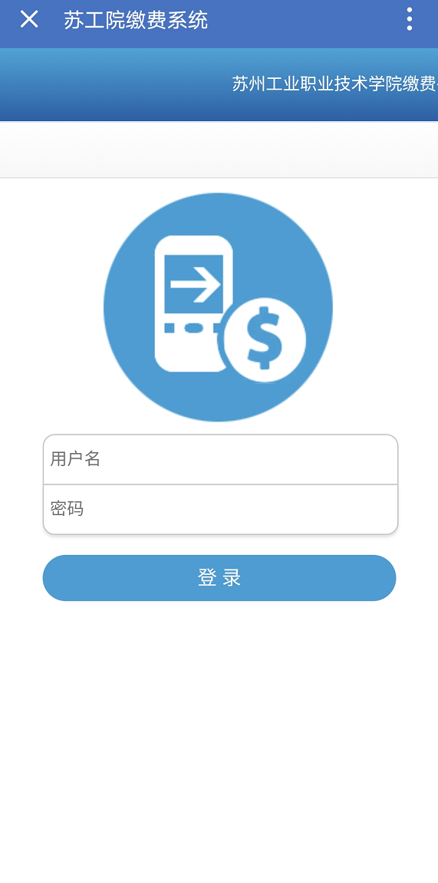

选择支付项目，点击“支付”，跳出提示，点击“确定”，输入验证码

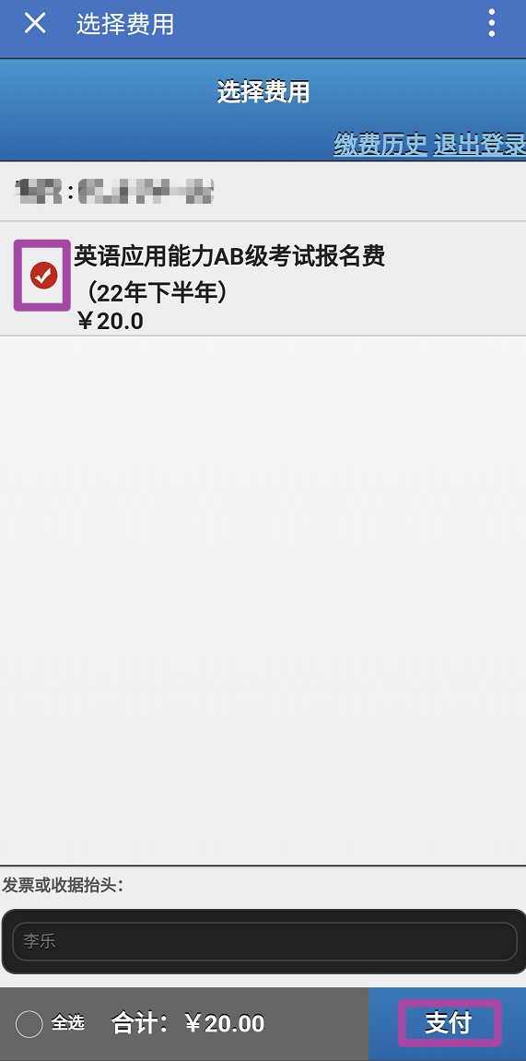 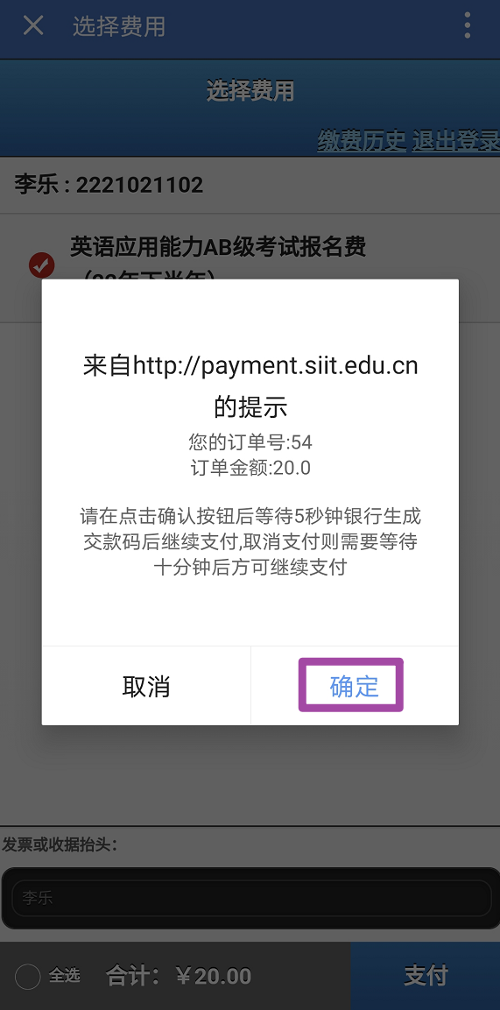 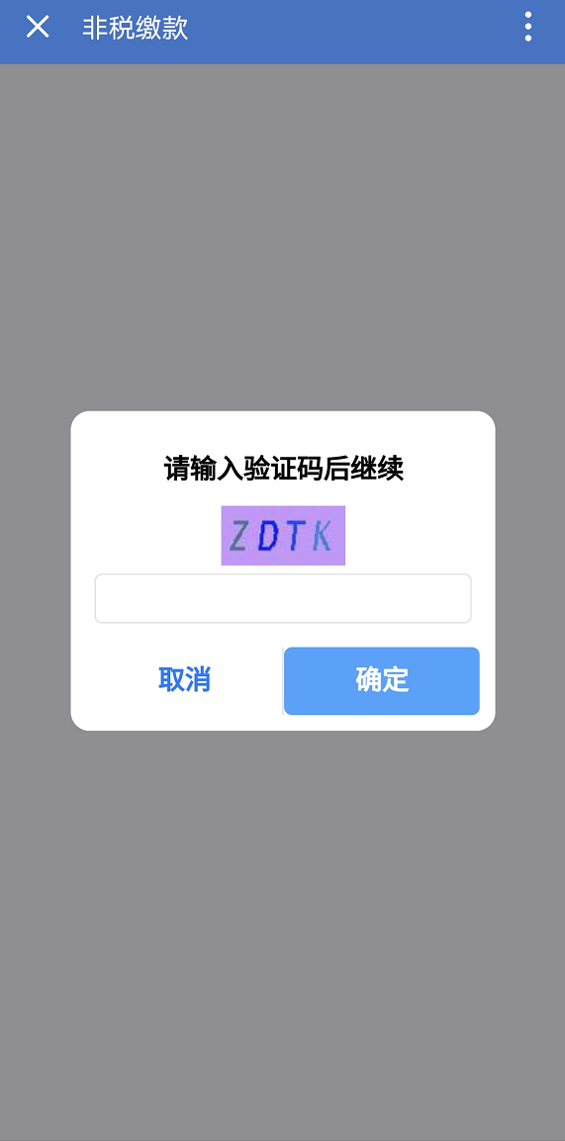

跳转微信，点击“缴款”，点击“立即支付”进行交费。

